探索者活動企劃書
**繳交企劃書時，請記得把文件裡的紅字說明、參考範例藍字刪除。
- 實施辦法
- 活動主題/名稱：(名稱請20字內)
- 活動日期及時間：000年00月00日00:00~000年00月00日00:00
- 活動宗旨、目的：(請50~100字說明)

- 探索者：(系級+姓名)
- 活動類型：□靜態展覽 □分享講座○線上○實體
- 參加人數：預計 人
- 參加對象：長榮大學全體師生
- 主辦單位：長榮大學教學資源中心

- 活動內容資訊
- 活動內容規劃：(200字以上，請詳細說明辦理內容)

- 預期效益：(150字以上，說明對教師或學生的實質成效與幫助)

- 預計辦理地點：
實體辦理長榮大學學聚館：□開放討論A區 □開放討論B區 □開放討論D區
□翻轉教室L20B106 □翻轉教室L20B107
線上辦理：□Google Meet □Teams
※若為實體展覽僅可辦理在開放討論區，不可辦理於翻轉教室，避免影響上課師生。

- 預計宣傳方式：
□全校信件 □海報/傳單 □社群媒體: Instagram、Threads、Dcard、Facebook
□其他：
※宣傳前請務必先與教學資源中心承辦人確認宣傳資訊內容。
※張貼活動海報請務必遵守各行政單位(如：課外活動組/註冊課務組等)張貼規範。

- 活動分工表
※如為二人(含)以上團體共同辦理，請務必填寫分工表，教資中心才可確認實際參與人數。
姓名 | 負責內容
教發發 | 撰寫企劃書和成果報告書、協助製作宣傳海報、交流遊戲卡牌製作、回饋表單設計……
學習習 | 撰寫企劃書和成果報告書、講座簡報製作、當天交流遊戲規劃……
(可自行向下增列)

- 活動流程(請依辦理類型填寫對應表格即可)
※如需學聚館經理協助場地佈置/設備測試/場地復原，請與教資中心承辦人確認可協助時段。
- 【靜態展覽】活動流程
日期 | 時間 | 活動內容 | 負責人 | 備註
00/00 | 00:00~00:00 | 場地佈置/設備測試 | 000 | 需學聚館經理協助
00/00 | 00:00~00:00 | 展覽開放/開場/引言 | 000
00/00 | 00:00 | 展覽結束 | 000
00/00 | 00:00~00:00 | 場地復原 | 000 | 需學聚館經理協助
(可自行向下增列)
※若有主辦人有定時導覽介紹/待在展場，請額外註明會在展覽空間的時間，讓參觀者可以有機會與主辦人交流/詢問。
日期 | 時間 | 活動內容 | 負責人 | 備註
00/00 | 00:00~00:00 | 展覽介紹 | 000
00/00 | 00:00~00:00 | 展覽介紹 | 000
00/00 | 00:00~00:00 | 待在展場 | 000 | 可接受參觀者詢問
(可自行向下增列)

- 【分享講座】活動流程
日期 | 時間 | 活動內容 | 負責人 | 備註
00/00 | 00:00~00:00 | 場地佈置/設備測試 | 000 | 需學聚館經理協助
00/00 | 00:00~00:00 | 開場/引言 | 000
00/00 | 00:00~00:00 | 探索者分享 | 000
00/00 | 00:00~00:00 | 交流/提問 | 000
00/00 | 00:00~00:00 | 場地復原 | 000 | 需學聚館經理協助
(可自行向下增列)

- 展覽或講座平面示意圖
- 類別：
□實體辦理：長榮大學學聚館○開放討論A區 ○開放討論B區 ○開放討論D區 ○翻轉教室L20B106 ○翻轉教室L20B107
□線上辦理：○Google Meet ○Teams
※若為實體展覽僅可辦理在開放討論區，不可辦理於翻轉教室，避免影響上課師生。

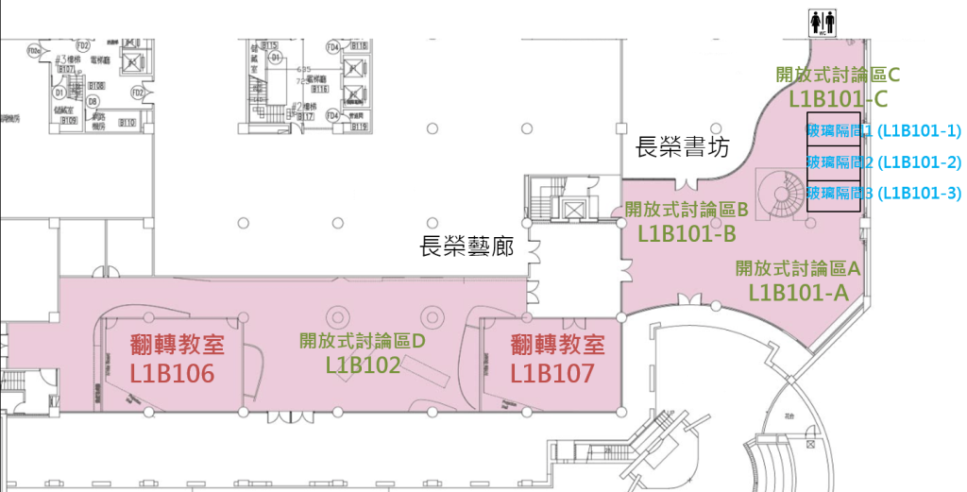
- 平面示意圖（僅供實體辦理者初步標示作品/桌椅擺放位置使用）
- 經費預算表
※請先填寫預計各項所需經費(印刷/影印費、雜支等)，以利教學資源中心評估經費預算適切性。
※宣傳海報部分統一由教學資源中心印刷，無須編列相關費用。
※核定金額(實際可使用金額)欄位由教學資源中心填寫，金額依深耕計畫經費調整。
※請於教資中心確定經費項目及核定金額後再行採買，切勿先行採購，避免費用無法支應，無法支應之項目需由探索者自行負擔。
※採購時須請店家開立發票或收據，且發票/收據須有長榮大學的統編06479492，避免費用無法核銷，無法核銷之項目需由探索者自行負擔。
項目 | 細項說明 | 預計單價(元) | 數量 | 預計總價(元) | 核定金額(元)
印刷費 | 如:展覽互動單*100張 | 2 | 100 | 200
雜支(文具) | 如：膠帶、簽字筆、色紙等 | 280 | 1 | 280
(可自行向下增列)
貨幣單位:新臺幣(元) |  | 總計 |  | 480

- 預計使用器材/設備清單
序號 | 器材/設備名稱 | 數量 | 借用  單位
1 | 無線麥克風(每支需自備3號電池2顆) | 1 | 學聚館
2 | 單槍投影機 | 1 | 學聚館
3 | 布幕 | 1 | 學聚館
4 | 數位講桌 □開放討論A區 □翻轉教室L1B106 □翻轉教室L1B106
5 | 筆記型電腦
6 | 視訊轉接線 □VGA轉HDMI □HDMI □VGA □其他: | 1 | 學聚館
7 | 轉接頭 □typeC轉HDMI/VGA □其他:
8 | 延長線 (預計需要長度 公尺)
9 | 玻璃白板 □開放討論A區 □翻轉教室L1B106 □翻轉教室L1B106
10 | 白板筆( 支)/白板擦
(可自行向下增列)
※自備器材設備(如：筆電等)無須列入預計使用器材/設備清單，但請於活動前完成設備測試，以利活動順利進行。
※若有其他器材借用需求請提前告知教學資源中心確認，感謝!

- 活動後檢討會
- 活動後檢討會日期及時間：000年00月00日00:00~00:00
- 確認須繳交成果報告書內容、執行紀錄等。

